中國文化大學高教深耕計畫成果紀錄表

主題 | C1-3-1創造力思維與實作能力提升人才培育-創客中心
活動時間 | 113年5月14日 (二)17:30-20:30
活動地點 | 大慈館B1華岡創客中心
與會人數 | 24
內容 | 中國文化大學研究發展處於2024年5月14日辦理「皮革零錢包」，邀請張哲嘉老師來教導大家利用植鞣革牛皮、拉鍊、棉線、五金工具等材料來製作青蛙造型的皮革零錢包。本次課程設計讓同學透過縫製皮革及利用敲打工具自行設計外觀的造型紋路。
執行成效 | 本次參課同學皆為本校交換陸生，透過本次教學讓同學們了解本校創客中心的教學方針及帶領同學們去從事三創教育的目標。同學也透過參加工作坊的機會，學習在從事手作工作所應注意的細節和態度，並了解其中所隱含的各種手工技巧問題。同學藉著本次課程，學習分辨工廠貨與手作商品在細節上的差異，透過親自手作學習創意發想的實踐。
活動照片 | 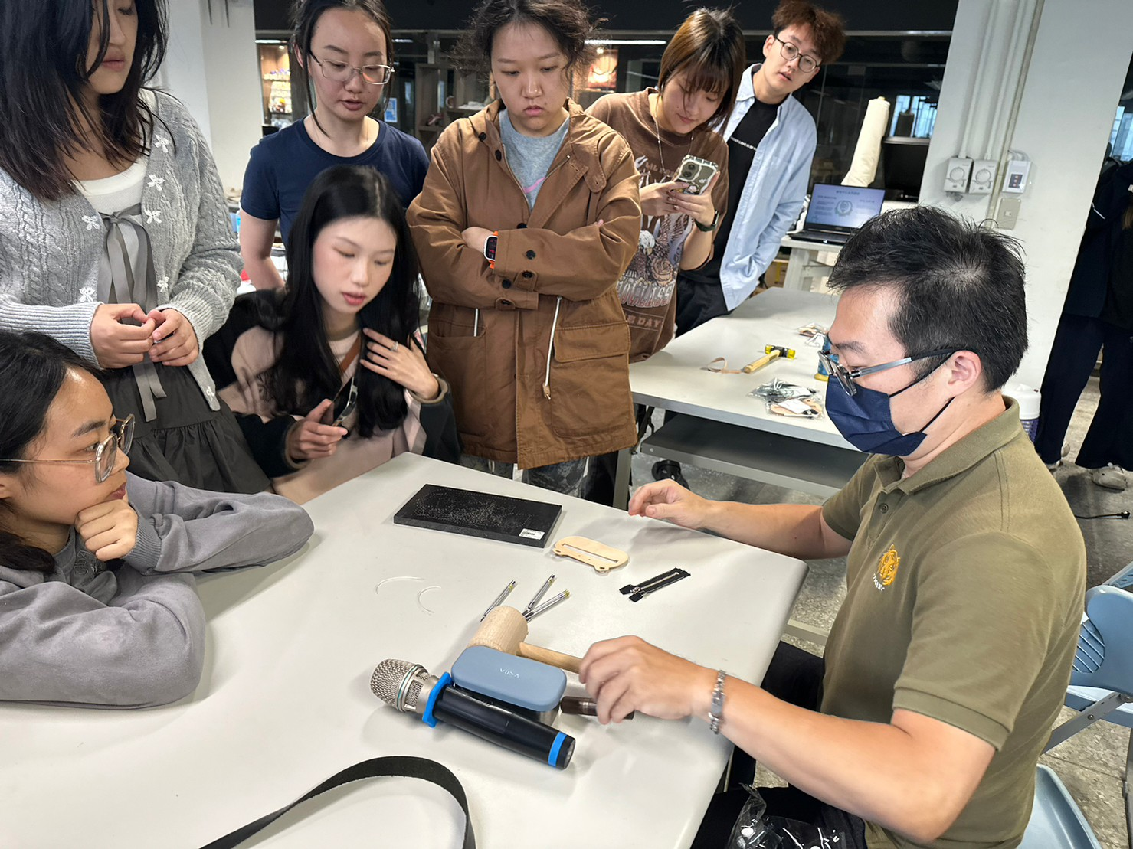  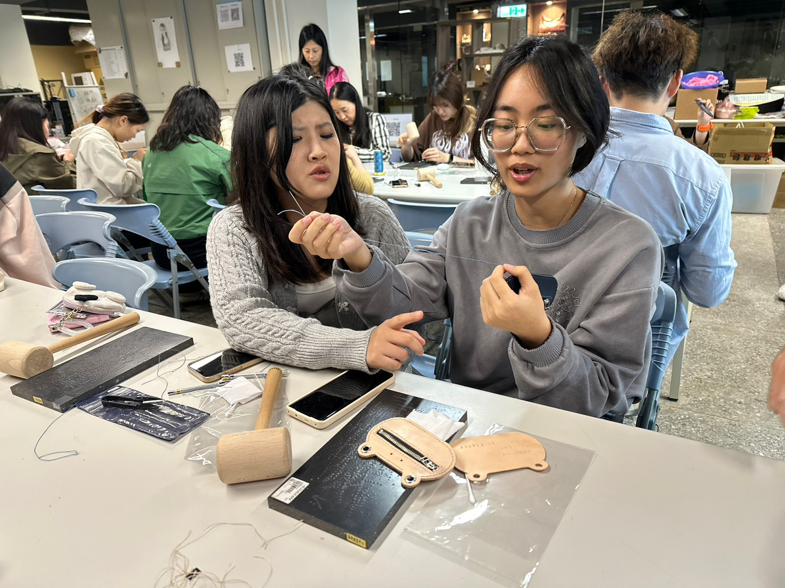  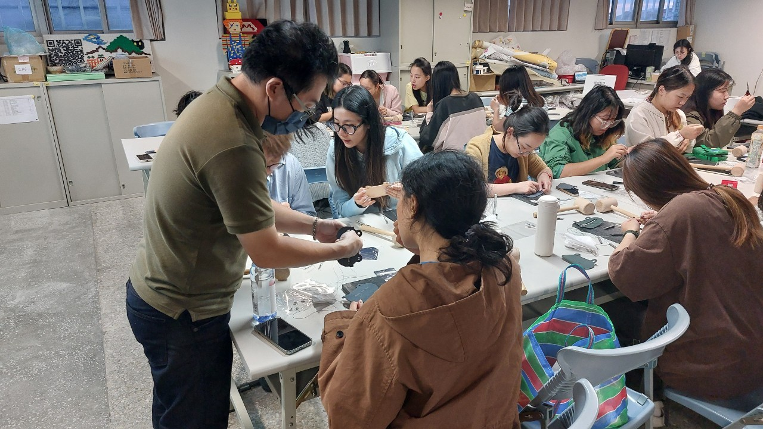  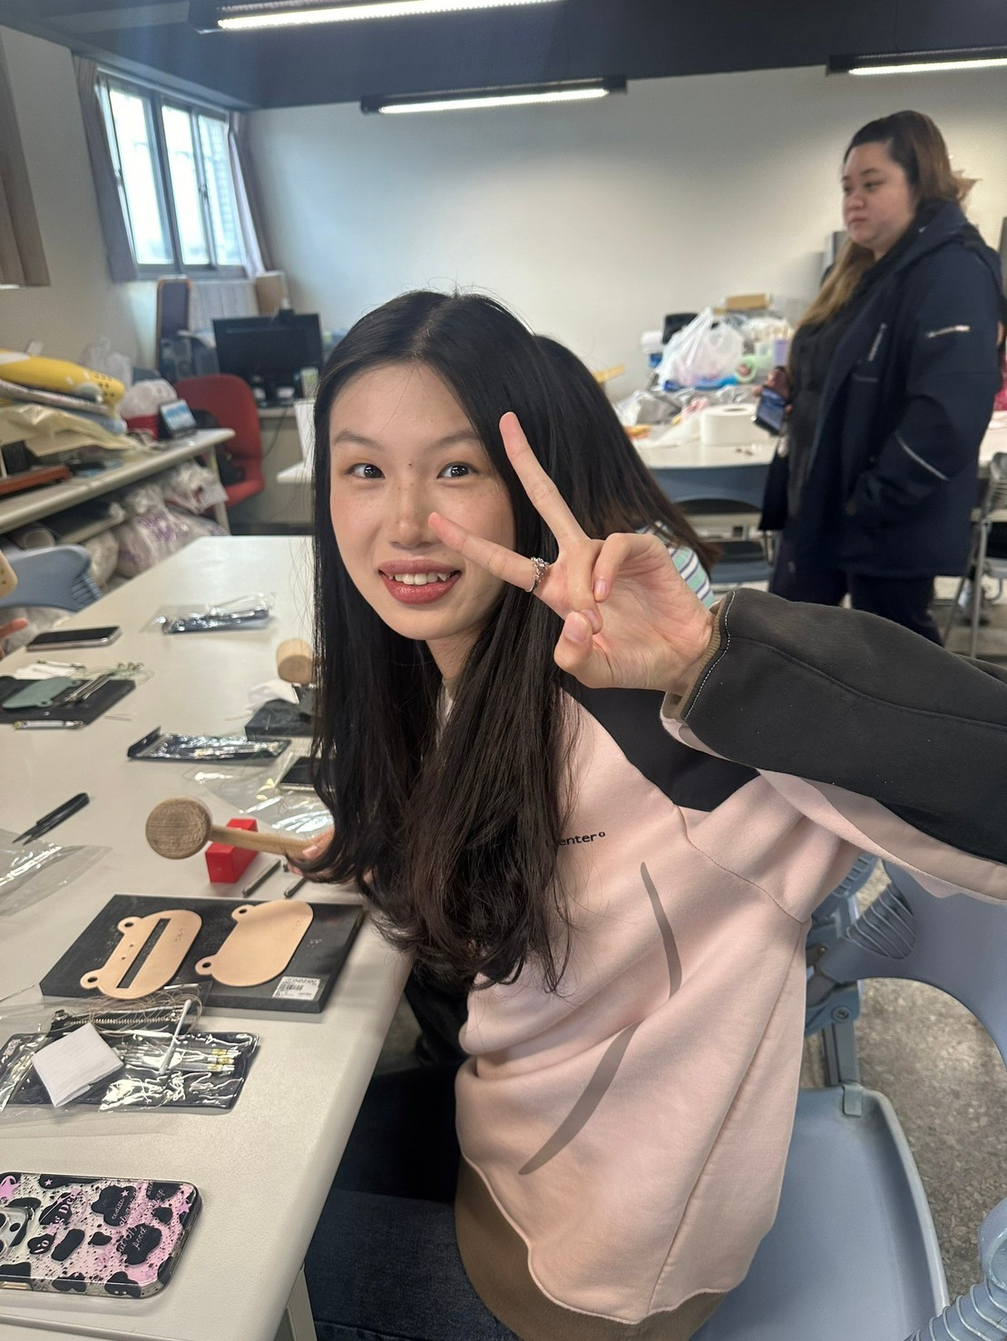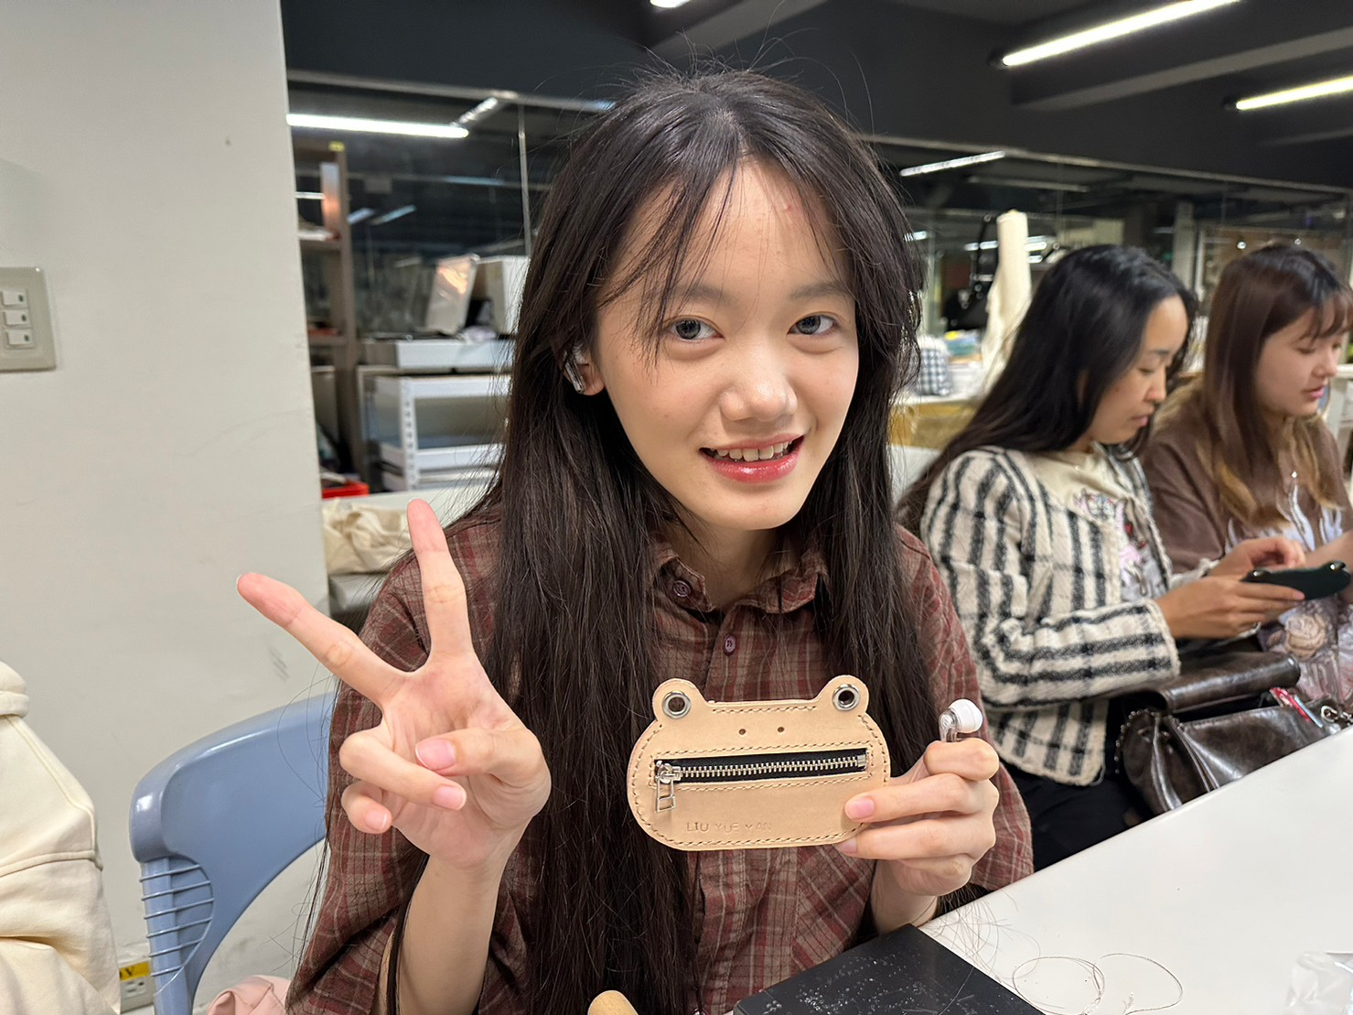  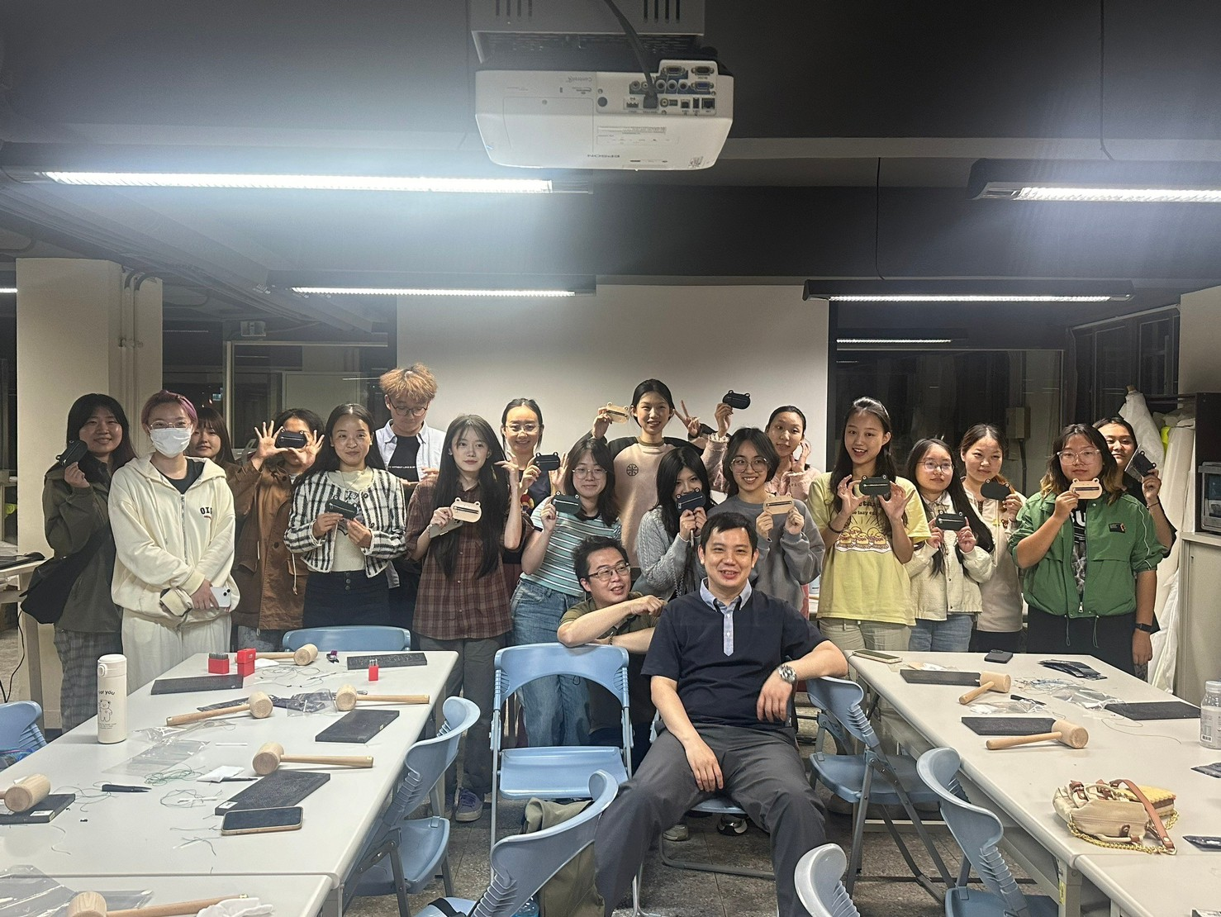
 | 教學情形

